BIRCOsir 100, Flachrinnen

BIRCO

Eigenschaften

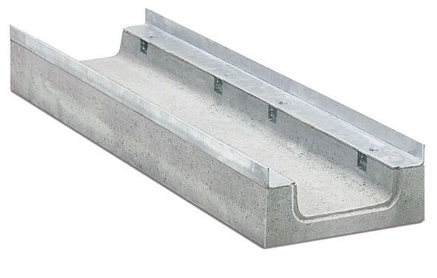

Ausführung Rinne

Flachrinne

Form

gerade Rinne

Werkstoff

Beton

Breite (mm)

200,00

Einbaubreite (mm)

205,00

Höhe (mm)

80,00 - 150,00

Länge (mm)

1.000,00

Belastungsklasse

A 15, B 125, C 250, D 400, E 600

Werkstoff Kantenschutz

Stahl

Nennweite DN

150,00

Gefälle Rinne

ohne Gefälle

Zusatzinformationen

Feuerverzinkte Combi-Verschluss-Massivstahlzarge, Sicherheitsfalz